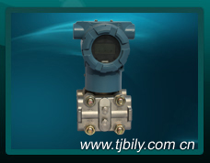
BL-C3051差压变送器

应用领域：
最为常用的一种压差检测、传输仪表，广泛应用于各种狭小环境压差测量。

一、技术参数
1、性能规格
（参考条件：无迁移状态，硅油灌充液，316L隔离膜片）输出信号：4～20mADC/RS485数字通讯
4～20mADC/HART协议数字通讯(可选)传输形式：二线制。
负载特性图：
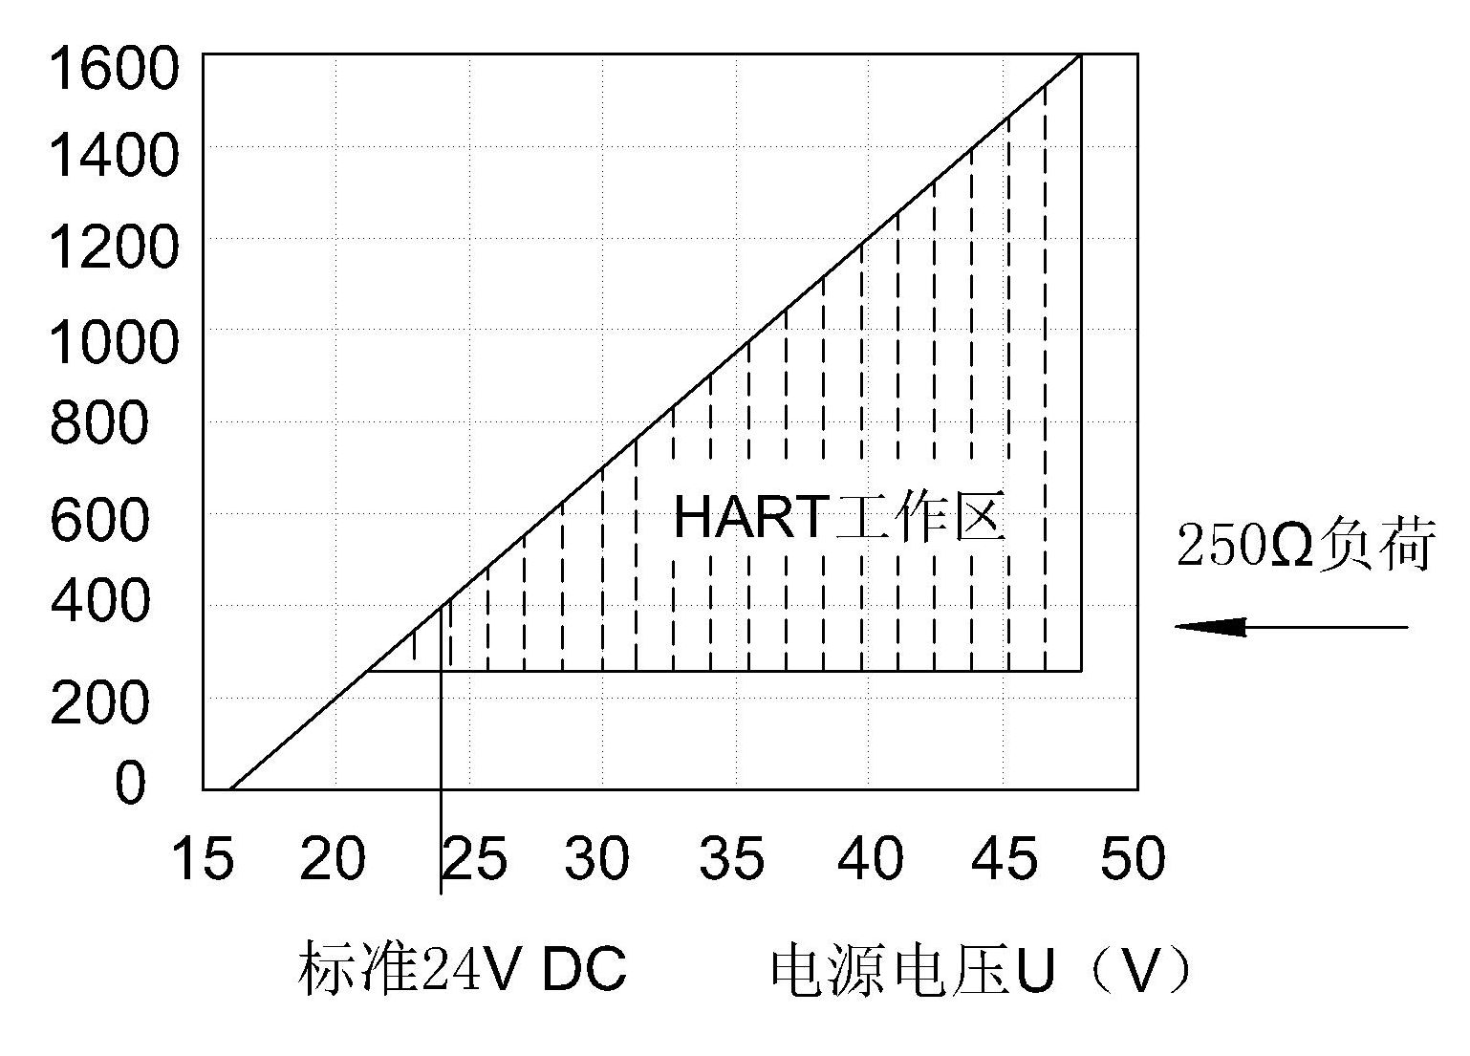
2、精度等级
- 线性输出：±0.1%（对量程比为1：1），包括线性、变差、重复性的综合误差。
- 开方输出：在输出压力为4～100％时，为±（0.2%的标定量程＋0.05%的上限）。
- 稳定性：对于DP量程代号3、4、5,为最高量程的±0.2%，对于其他的量程代号，为最高量程的±0.25%。
- 湿度：0～100%相对湿度。
- 启动时间：在最小阻尼时，最多2秒钟。
- 容积吸取量：小于0.16cm3。
- 阻尼：电气阻尼为0～32秒。
此外，敏感元件还有0.2秒的恒定阻尼时间（量程3为0.4秒）。
- 零点误差：对于14MPa为最高量程的±0.25%，对于量程代号3为最高量程的±0.5%，通过零点调整可以得到校正。
- 量程误差：每6MPa可校正到输入读数的±0.25%，或对于量程代号3，为±0.5%。这种误差在安装前可以调校消除。
- 零点误差：对于32MPa为最高量程的±1.0%。通过零点调整可以得到校正。
3、温度影响
- 在最大量程零点误差：每56℃为量程的±0.5%。总的影响包括量程和零点误差：每56℃为量程±1.0%。对于量程范围编号3，影响量加倍。
- 在最小量程零点误差：每56℃为量程的±3%。总的影响包括量程和零点误差：每56℃为量程的±3.5%。对于量程范围编号3，影响量加倍。
- 振动影响：频率为0～200HZ，任意方向上每个g为±0.05%上限值。
- 电源影响：小于标定量程的0.005%/V。
- 安装位置影响：零点漂移不大于(0.25kPa），此误差可通过校正消除，对量程无影响。
- 电磁场干扰/射频干扰影响：按照SAMAPMC33.1,从20～1000MHZ进行试验，场强可高至30V/m。
4、结构规格
- 接触介质的材料：
- 隔离膜片：316L不锈钢,哈氏合金C-276,蒙乃尔合金或钽。（可选）
- 排气/排液阀：316不锈钢，哈氏合金或蒙乃尔合金。
- 工艺法兰和连接头：316不锈钢,哈氏合金或蒙乃尔合金。
- 接触介质的O形环：氟橡胶、丁晴橡胶。(可选)
- 灌充液：硅油。
- 螺栓：碳钢镀镉。
- 电子线路外壳：低铜铝。
- O形密封圈：丁腈橡胶、氟橡胶。(可选)
- 涂漆：聚氨脂。
- 工艺连接件：对于范围代号3、4、5的变送器，其两只法兰的中心连接孔距为54mm，孔上为NPT1/4-18；对于代号6、7的变送器则为56mm和NPT1/4-18；对于代号为8的变送器则为57.2mm和NPT1/4-18。对于范围代号3、4、5的变送器，其附件两只腰形法兰上引压孔为NPT1/2-14，法兰连接头可翻转分别给出50.8mm、54mm或57.2mm中心距。
- 电气连接件：具备现场在线测试端子。
- 重量：不包括选用件，AP、DP、GP和HP型重2.9公斤。
5、使用条件
- 电源电压：
- 16V～48VDC本安防爆型产品须由相应的安全栅供电（标准为24VDC）
- 产品使用环境
使用温度：-40℃～+85℃
贮藏温度：-55℃～+104℃
湿度：0～95%
- 防爆型产品使用环境条件：
温度：-20℃～+40℃
相对湿度：5%～95%
大气压力：86～106kPa
- 本安型产外配安全栅参数：
U₀≤28VDC,
I₀≤118mA,
P₀≤3.3W
二、仪表选型
型号 |  |  |  | 说明
BL-C3051 | -□ | /□ | /□ | 说明
仪表类型 | 0 |  |  | 标准型
仪表类型 | 1 |  |  | 单平法兰型
仪表类型 | 2 |  |  | 双平法兰型
仪表类型 | 3 |  |  | 单插法兰型
仪表类型 | 4 |  |  | 双插法兰型
仪表类型 | 5 |  |  | 一平一插法兰型
量程范围 |  | 0 |  | 0-0.06～0.3kPa
 |  | 1 |  | 0-0.25～1.5kPa
 |  | 2 |  | 0-1.2～10kPa
 |  | 3 |  | 0-6～40kPa
 |  | 4 |  | 0-30～180kPa
 |  | 5 |  | 0-160～1000kPa
 |  | 6 |  | 0-400～2500kPa
 |  | 7 |  | 0-1600～8000kPa
 |  | 8 |  | 0-4000～25000kPa
 |  | 9 |  | 0-7000～40000kPa
输出方式 |  |  | H | 高级智能型+HART通讯
 |  |  | Z | 高级智能型（全数字化传感器、自带通讯键盘）
2.附件：
B1 | 管装弯支架
B2 | 盘装弯支架
B3 | 管装平支架
B4 | 特殊支架（如不锈钢等）
D1 | 法兰排气/排液阀在上部
D2 | 法兰排气/排液阀在下部
D3 | 无排气/排液阀（用于煤气等防汇漏型环境）
D4 | 尾部排气/排液阀
E1 | 普通电缆接头
E2 | 防爆电缆接头
G1 | 腰形法兰
G2 | 焊管接头
G3 | 一体化三阀组
i | 本安(ExiaⅡCT5)
d | 隔爆(ExdⅡCT5)
K1 | D.C.20010CS温度极限：-45～205℃热膨胀系数：0.00108cc/cc/℃
K2 | D.C.70439CS温度极限：-45～205℃热膨胀系数：0.00108cc/cc/℃
K3 | 氟油(主要用于氯气等介质)
L1 | A2-70级碳钢镀锌螺栓
L2 | A2-80级316不锈钢螺栓
M3 | 数字液晶显示表头
N | 防雷击端子
Q1 | 用户指定量程范围标定(实际工况下高精度标定)
Q2 | 用户指定温度范围标定
Q3 | 用于特殊场合的清洗(如禁油清洗)
Q4 | 用户要求的静压试验数据(仅对差压)
Q5 | 用户要求的出厂检定报告
Q6 | 用户要求的特殊组态
V1 | O型圈(丁腈橡胶)
V2 | 聚四氟乙烯密封圈
V3 | 金属密封环(紫铜)
防腐  材料 | 结构材料
防腐  材料 | 法兰接头 | 排气/排液阀 | 隔离膜片
F12 | 碳钢 | 316 | 316L
F13 | 碳钢 | 哈氏C | 哈氏C－276
F14 | 碳钢 | 蒙乃尔 | 蒙乃尔K-500
F15 | 碳钢 | 316L | 钽
F22 | 316L | 316L | 316L
F23 | 316L | 316L | 哈氏C－276
F24 | 316L | 316L | 蒙乃尔K－500
F25 | 316L | 316L | 钽
F26 | 316L | 316L | 哈氏B－2
F33 | 哈氏C | 哈氏C | 哈氏C－276
F35 | 哈氏C | 哈氏C | 钽
F44 | 蒙乃尔 | 蒙乃尔 | 蒙乃尔K－500
F47 | 蒙乃尔 | 蒙乃尔 | 3YC25
注：①D1、D2、E1、K1、L1、M3、N、V1、F22为标准配置
②线性开方输出由软件控制，用户可自己选择。以上防爆型产品经国家防爆产品质检部门按GB3836.1-2000、GB3836.4-2000标准检验合格，防爆标志为ExiaⅡCT5、ExdⅡCT5，适用于含有ⅡA-ⅡC类，T1-T5温度组别爆炸性气体混合物的0、1、2区爆炸危险场所。

